Búginnen baslap múddetinen aldın dawıs beriw procesi baslanadı
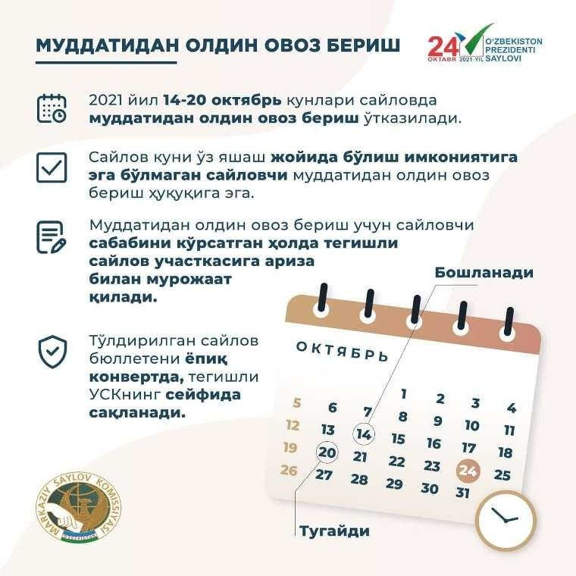

Saylaw kúni ózi jasaytuǵın jerde bolıw imkaniyatına iye bolmaǵan saylawshı múddetinen aldın dawıs beriw huqıqına iye. Múddetinen aldın dawıs beriw saylawǵa 10 kún qalǵanda baslanadı hám saylawǵa 3 kún qalǵanda juwmaqlanadı.

Oraylıq saylaw komissiyasınıń usı jıl 5-oktyabrdegi 1142-sanlı qararına tiykar múddetinen aldın dawıs beriw 14-20-oktyabr kúnleri azanǵı 09:00 den keshki 19:00 ge shekem ámelge asırıladı.

Múddetinen aldın dawıs beriwdi ámelge asırıw ushın saylawshı saylaw kúninde bola almawınıń sebepleri (miynet demalısı, xızmet saparı, shet elge shıǵıw hám t.b.) kórsetilgen arza tiykarında tiyisli uchastkalıq saylaw komissiyasınan saylaw byulletenin aladı.

1-Qaraqalpaqstan okruglik saylaw komissiyası Baspasóz orayı

